



信 息 学 院

软件工程系

《开源软件》

实验一 实验报告

**实验题目 PHP开源系统Drupal的安装与配置**

**组 员 学号19720172203875 姓名 宋澳龙**

# 一、实验内容

1. XAMPP安装与配置

请简述运行Drupal开源软件所需的系统环境。

请描述系统环境的安装过程（若有的软件已安装，无需再安装），截图并简要描述你的安装步骤。

 首先使用Linux命令行

**wget https://www.apachefriends.org/xampp-files/5.6.37/xampp-linux-x64-5.5.30-3-installer.run**

获得xampp在Linux的安装包，之后使用命令行

**chmod +x xampp-linux-x64-7.3.11-0-installer.run**

修改安装包的运行权限

修改文件权限

使用命令行

**./xampp-linux-x64-7.3.11-0-installer.run**

安装xampp

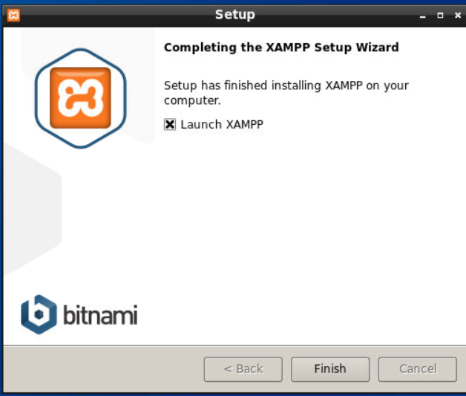xampp安装成功

xampp运行后打开localhost查看是否启动成功

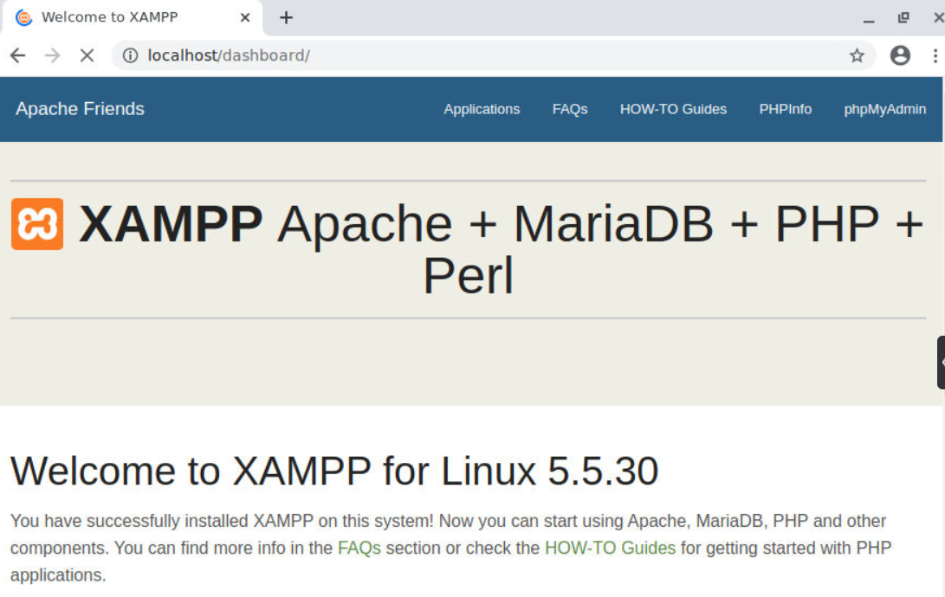xampp启动成功

从网页“https://www.drupal.org/project/drupal/releases/7.72”上查看下载所需安装包

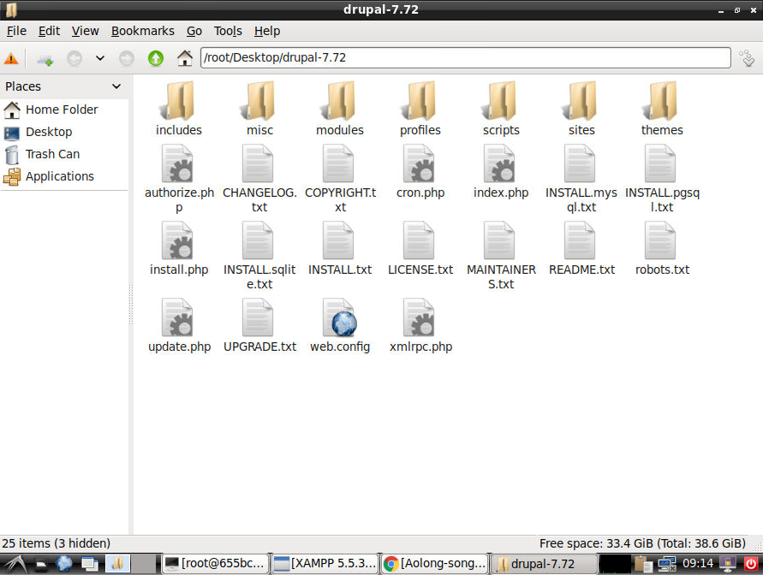drupal文件下载

1. Drupal安装
2. **安装页面：通过浏览器访问网站地址即可看到安装界面（http://localhost/你的姓名），默认选中“Standard”，点击 Save and continue 执行下一步**

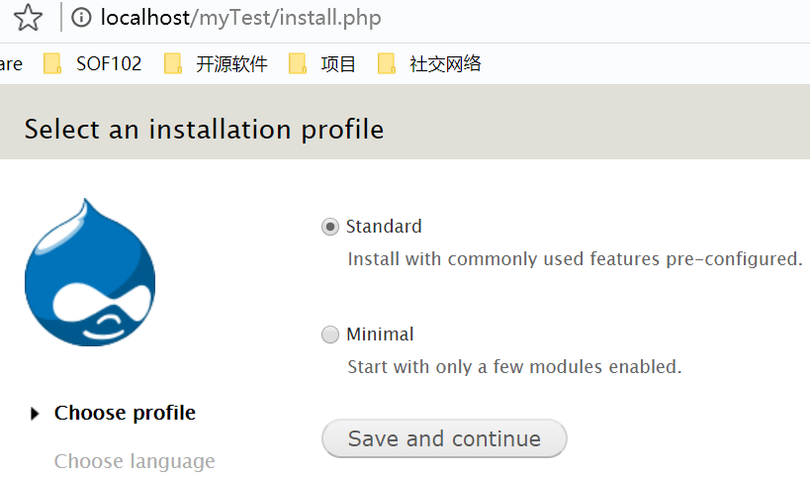

1. **选择语言：选中 English，点击 Save and continue 执行下一步**

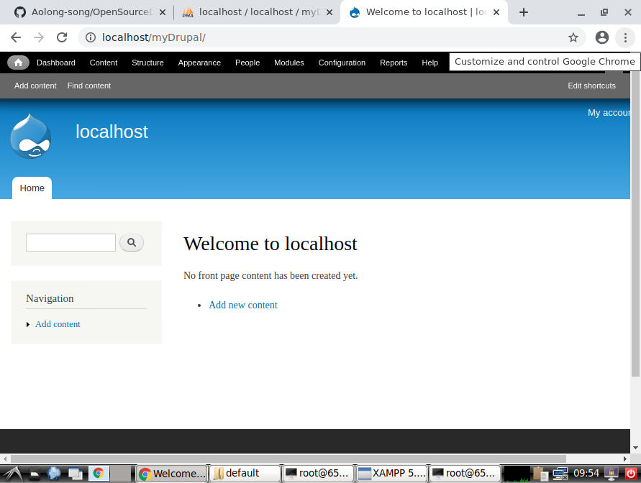

1. **数据库配置：填写数据库的配置信息，包括数据库名、数据库用户名和数据库用户密码，点击下一步开始安装Drupal**



1. **站点设置：在站点设置页面，填写网站名称、网站邮箱、超级管理员帐号、超级管理员邮箱、超级管理员密码，配置完成之后，点击"Save and Continue"即完成了 Drupal 的安装**



1. **完成Drupal的安装，进入完成信息提示页面，点击“Visit your new site"链接即可访问你的Drupal站点**



1. 新的主题模板安装
2. **下载网站主题模板**

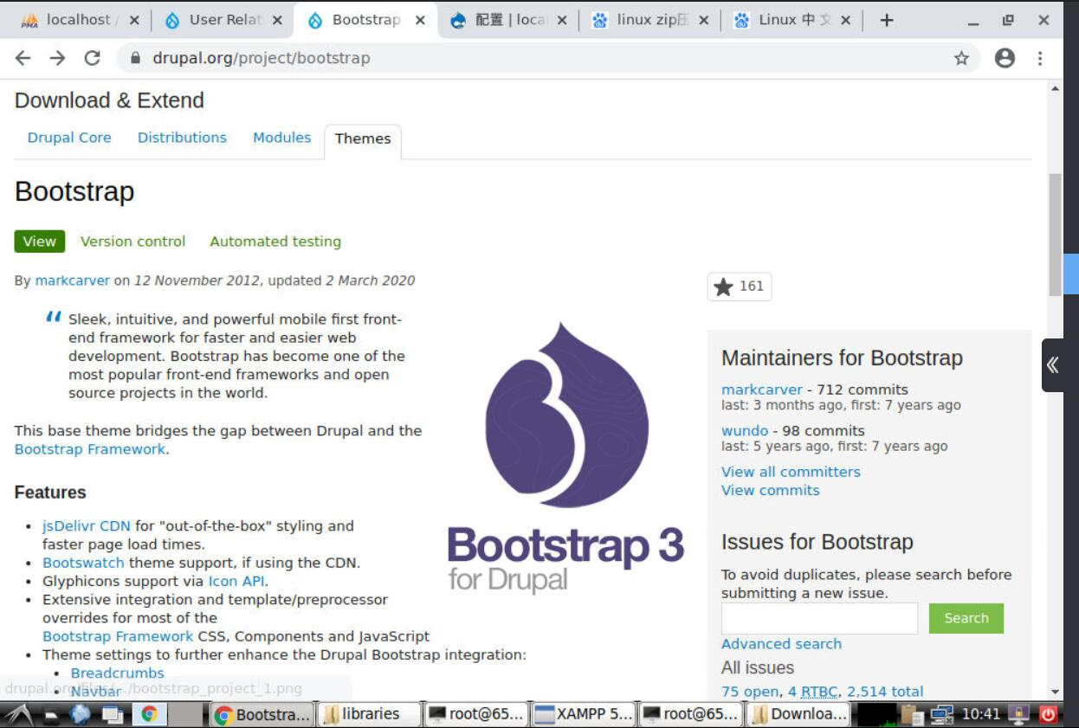

1. **解压缩并放置到drupal文件夹根目录/sites/all/themes目录下面**

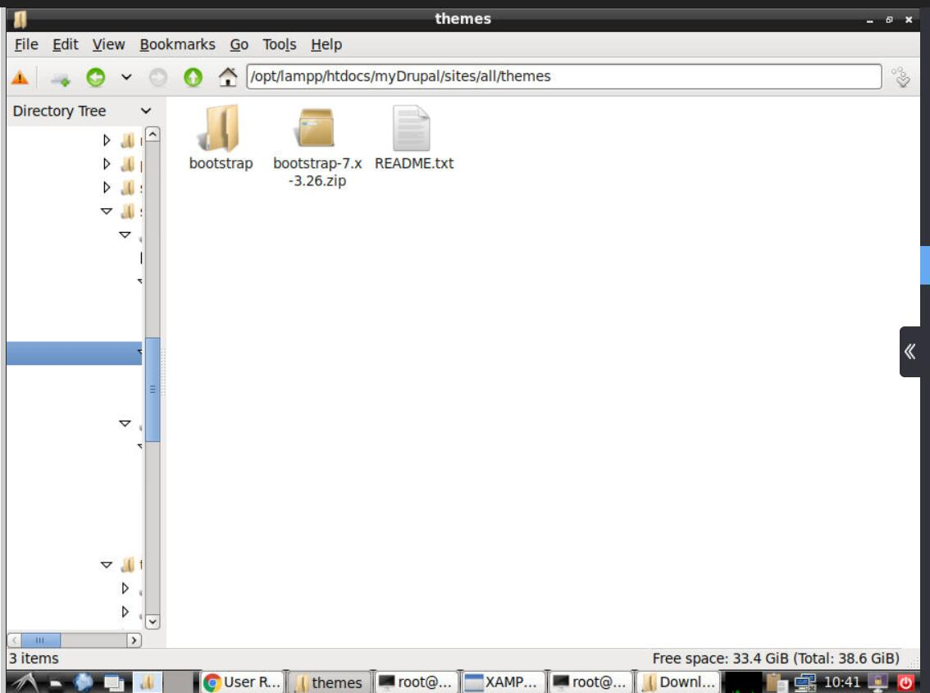

1. **到网站管理页面进行安装**

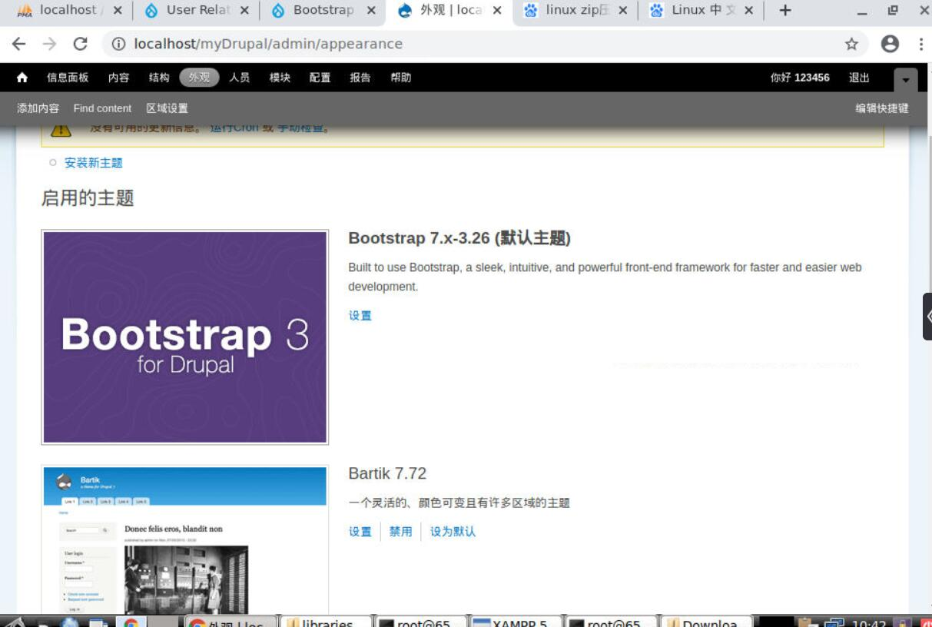

1. 新的模块“User Relationships”安装
2. **下载模块模板**

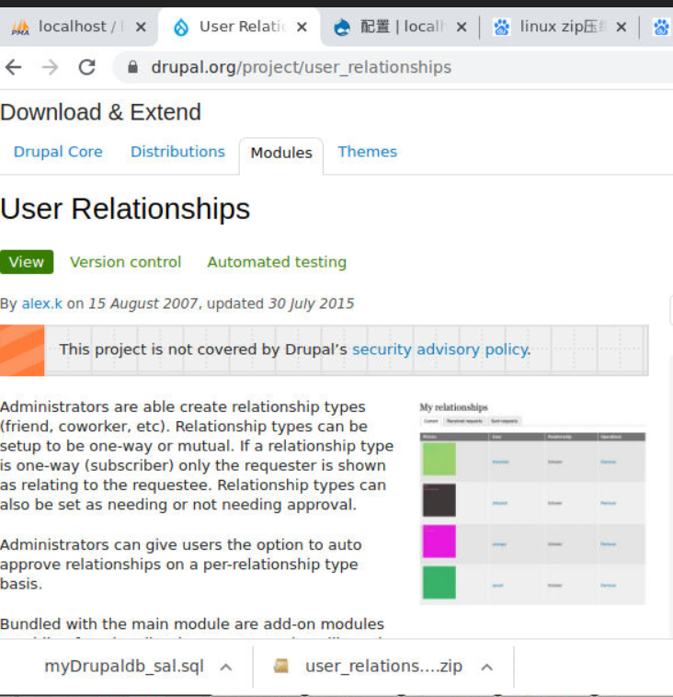

1. **解压缩并放置到drupal文件夹根目录/sites/all/modules目录下面**

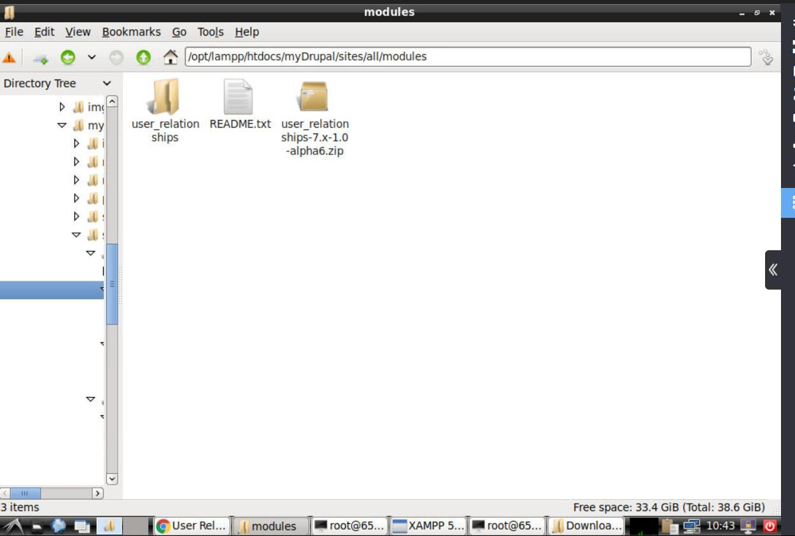

1. **到网站管理页面进行安装**

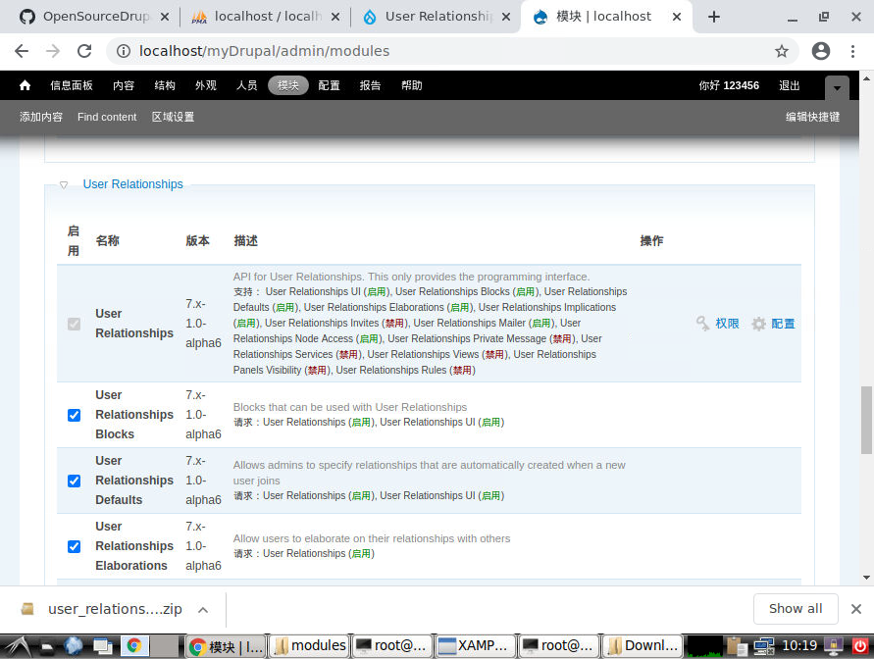

1. 备份Drupal项目源代码和数据库

代码备份只需把XAMPP安装目录\opt\lampp\htdocs\myDrupal的项目文件夹上传到Github项目（注意是个人项目）

将数据库导出到”学号+名字+数据库.sql”文件并上传到个人Github项目（数据库导出过程参见“L2-开源软件Drupal”课件）

Github项目创建指南：https://jingyan.baidu.com/article/8cdccae9269b1f315413cde2.html

